

ESCUELA SECUNDARIA Y SUPERIOR nº8 “celestino irineo marcó”

Técnico Superior en Análisis y Desarrollo de Software - 3º Año



Práctica Profesionalizante III – Programación III – Análisis y Diseño de Sistemas II

Gonzalo Villada – Franco Ibarra – Gian Sfardini

**Proyecto Final (Gestor de actividades) – Etapa 2**

1. **Tarjetas CRC y Diagramas de Casos de Uso:**

**Tarjetas CRC:**

**Sustantivos:** clases.

**Verbos:** métodos.

La persona puede ingresar a la página y **crear** un **usuario** o **acceder** directamente si ya tiene una cuenta, dentro del contenido de la página, puede **modificar** sus datos o **eliminar** su cuenta. Luego, en la sección de actividades, puede **agregar** **actividades** a su gusto, especificando sus atributos. Luego, el usuario puede **eliminar** las actividades a su gusto, también, si tiene actividades registradas, puede **visualizar** **gráficos** intuitivos relacionadas a ellas. Por último, el usuario **recibirá** **recordatorios** sobre sus actividades.

|  |  |  |
| --- | --- | --- |
| **Clases** | **Responsabilidades** | **Colaboradores** |
| Usuario | Crear cuenta, acceder, modificar datos, eliminar cuenta, agregar actividad, eliminar actividad, visualizar gráficos, recibir recordatorios | Actividades, gráficos, recordatorios |
| Actividades | Mostrar gráficos, generar recordatorios | Usuario, gráficos, recordatorios |
| Gráficos | Mostrarse respectivamente según las actividades | Actividades, usuario |
| Recordatorios | Recordar al usuario de hacer alguna actividad importante | Actividades, usuario |

**Diagramas de Casos de Uso:**

* **Actores:**
* Usuario.
* **Funciones:**
* Crear usuario.
* Iniciar sesión.
* Modificar datos.
* Eliminar cuenta.
* Agregar actividad.
* Eliminar actividad.
* Visualizar gráficos.
* Recibir recordatorios.

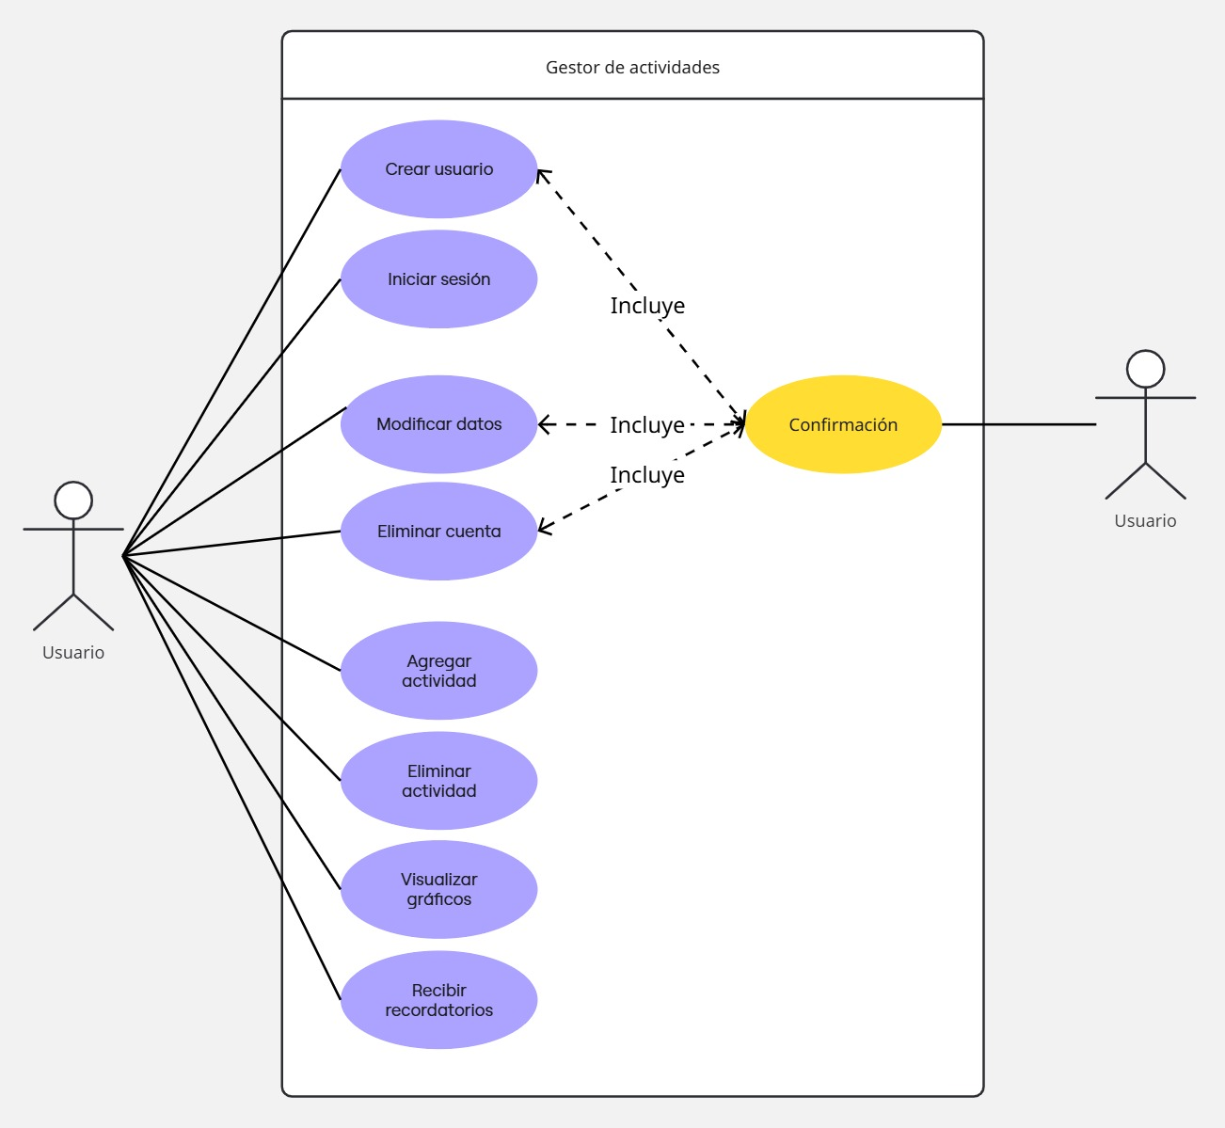

1. **Diagrama de Clases:**

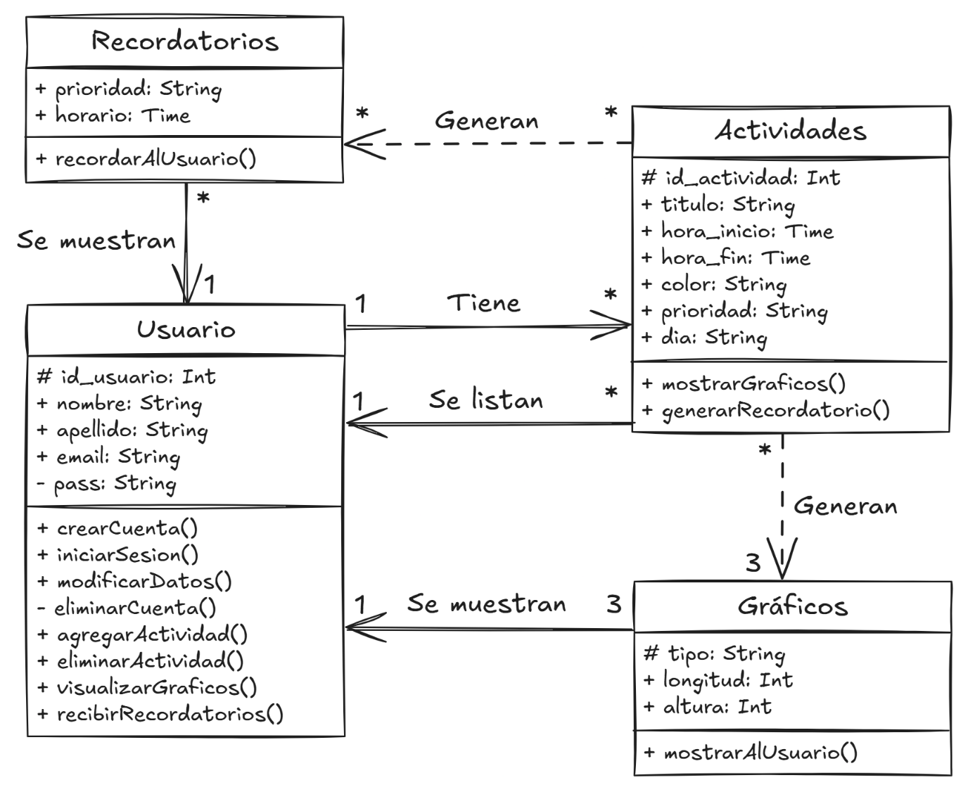

1. **Diagrama Entidad – Relación:**

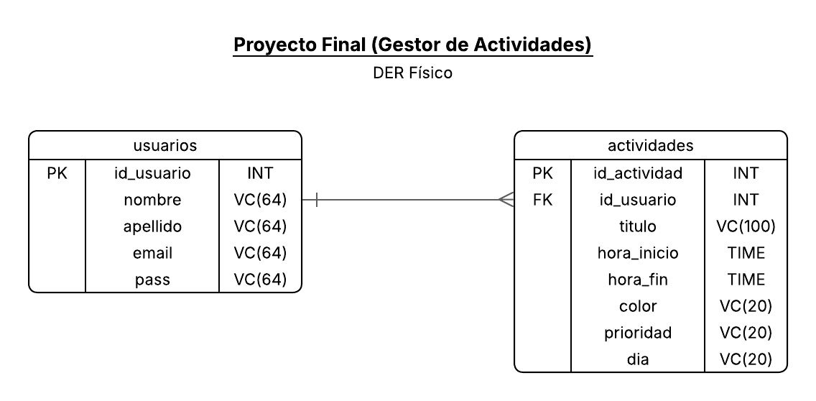

1. **¿En qué lenguajes de programación se va a desarrollar?**

Este sistema se piensa desarrollar principalmente con **PHP** como lenguaje de programación del Backend, ya que consideramos que ofrece una estructura sólida y flexible para la implementación del patrón MVC (Modelo-Vista-Controlador), el cual fue trabajado en profundidad durante las clases y se adapta de forma adecuada a las necesidades del proyecto. PHP, además, permite una integración directa con HTML, lo que facilita la creación de vistas dinámicas y una comunicación fluida entre la lógica del servidor y la interfaz del usuario.

En cuanto al Frontend, emplearemos **HTML** como lenguaje de marcado base para estructurar las distintas secciones del sistema y **CSS** para otorgar estilo, diseño visual y coherencia estética a cada una de las páginas. Optamos por este lenguaje de estilizado porque es el que venimos utilizando y perfeccionando durante los últimos tres años, lo que nos permite trabajar con mayor eficiencia y mantener una línea visual consistente.

Por otro lado, implementaremos **JavaScript** para añadir interactividad y realizar funciones que requieran lógica en el lado del cliente, tales como visualización de gráficos, temas, o menús desplegables. Este lenguaje se complementa de forma natural con la estructura general del proyecto y se integra perfectamente con nuestros módulos independientes, garantizando una experiencia de usuario más fluida e intuitiva.

**Extras**

**Interfaces finales:**

Acá implementaremos los maquetados de las interfaces pulidas que optamos por diseñar. Han surgido cambios a lo largo del proyecto, pero estas son las más actualizadas conforme a la entrega de la segunda etapa del proyecto: el diseño.

(No están todas las interfaces incluidas, ya que al estar sujeto a cambios, decidimos incluir solo lo que ya tenemos implementado en el sistema).

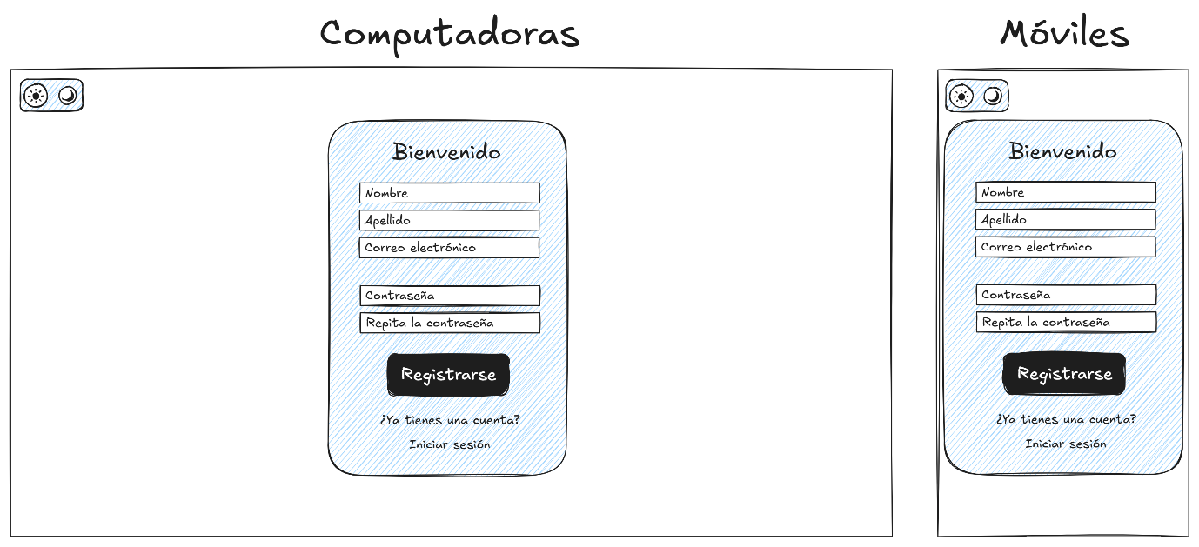

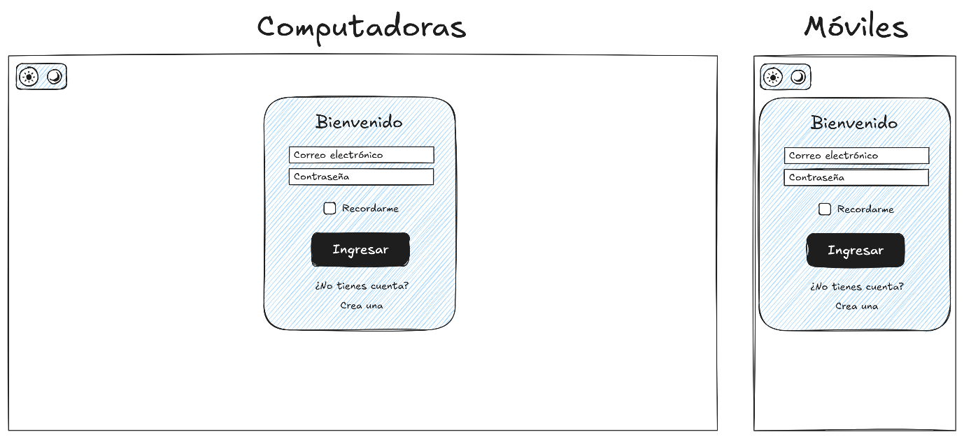

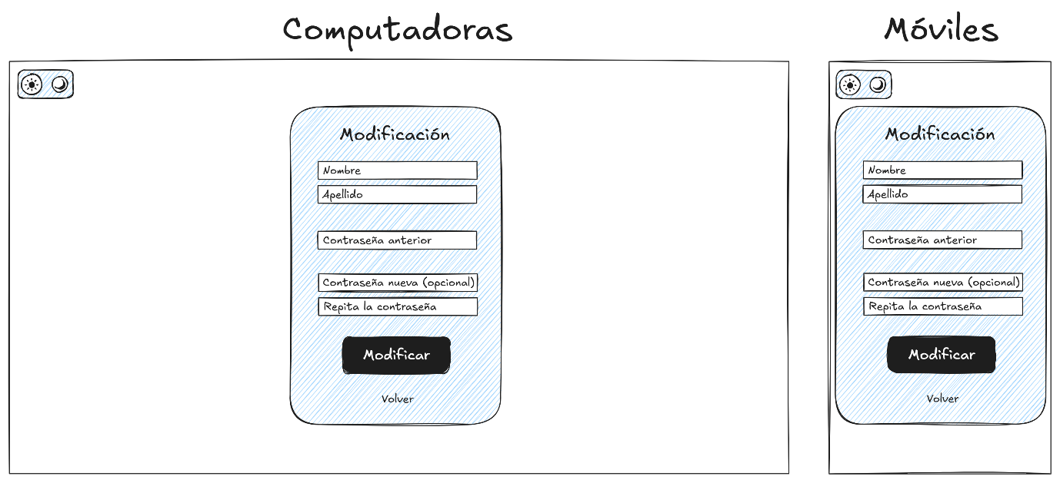

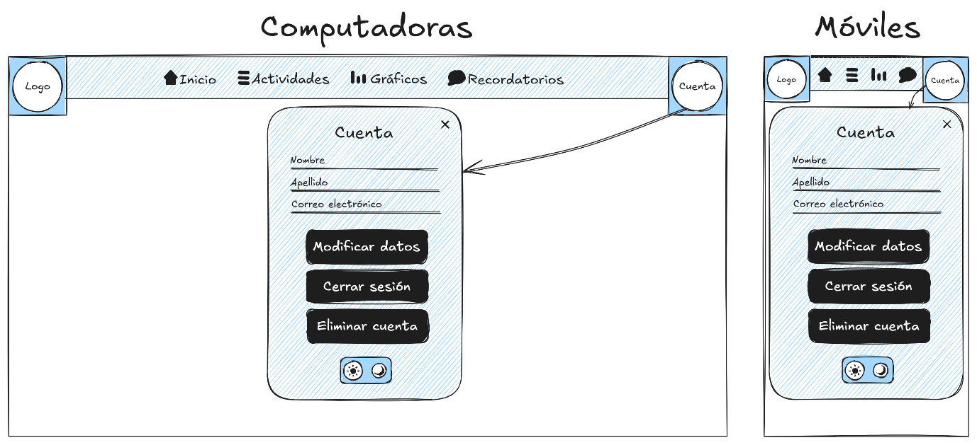

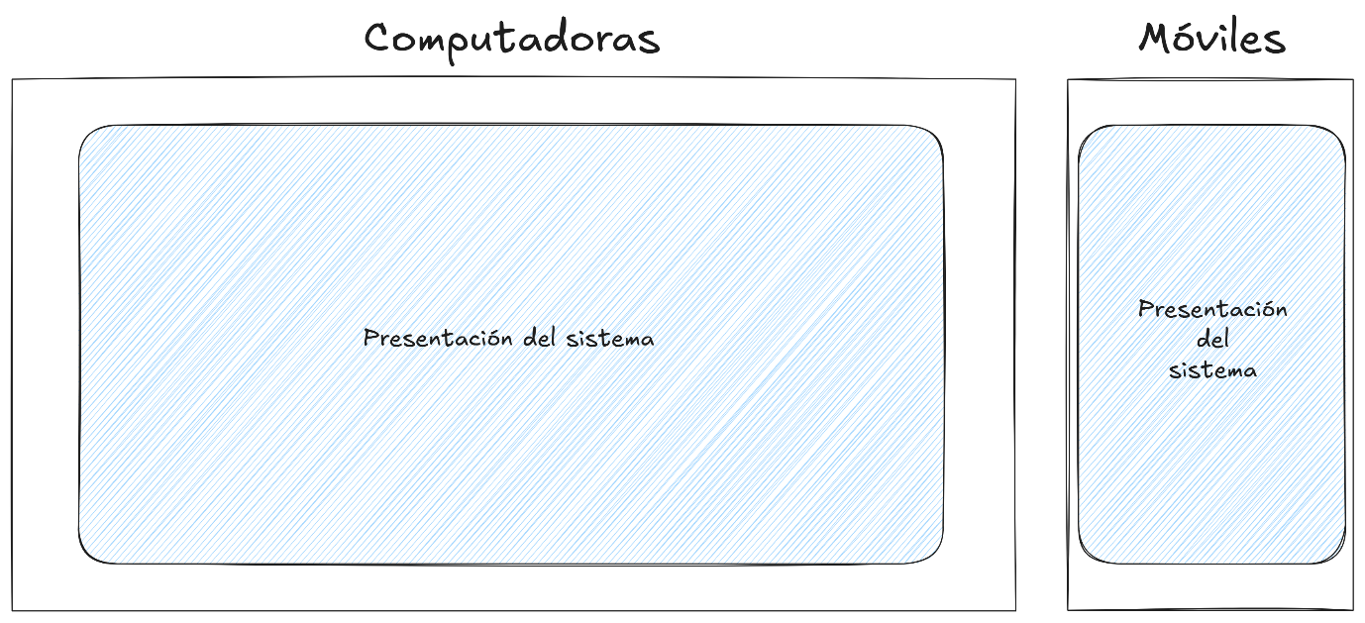

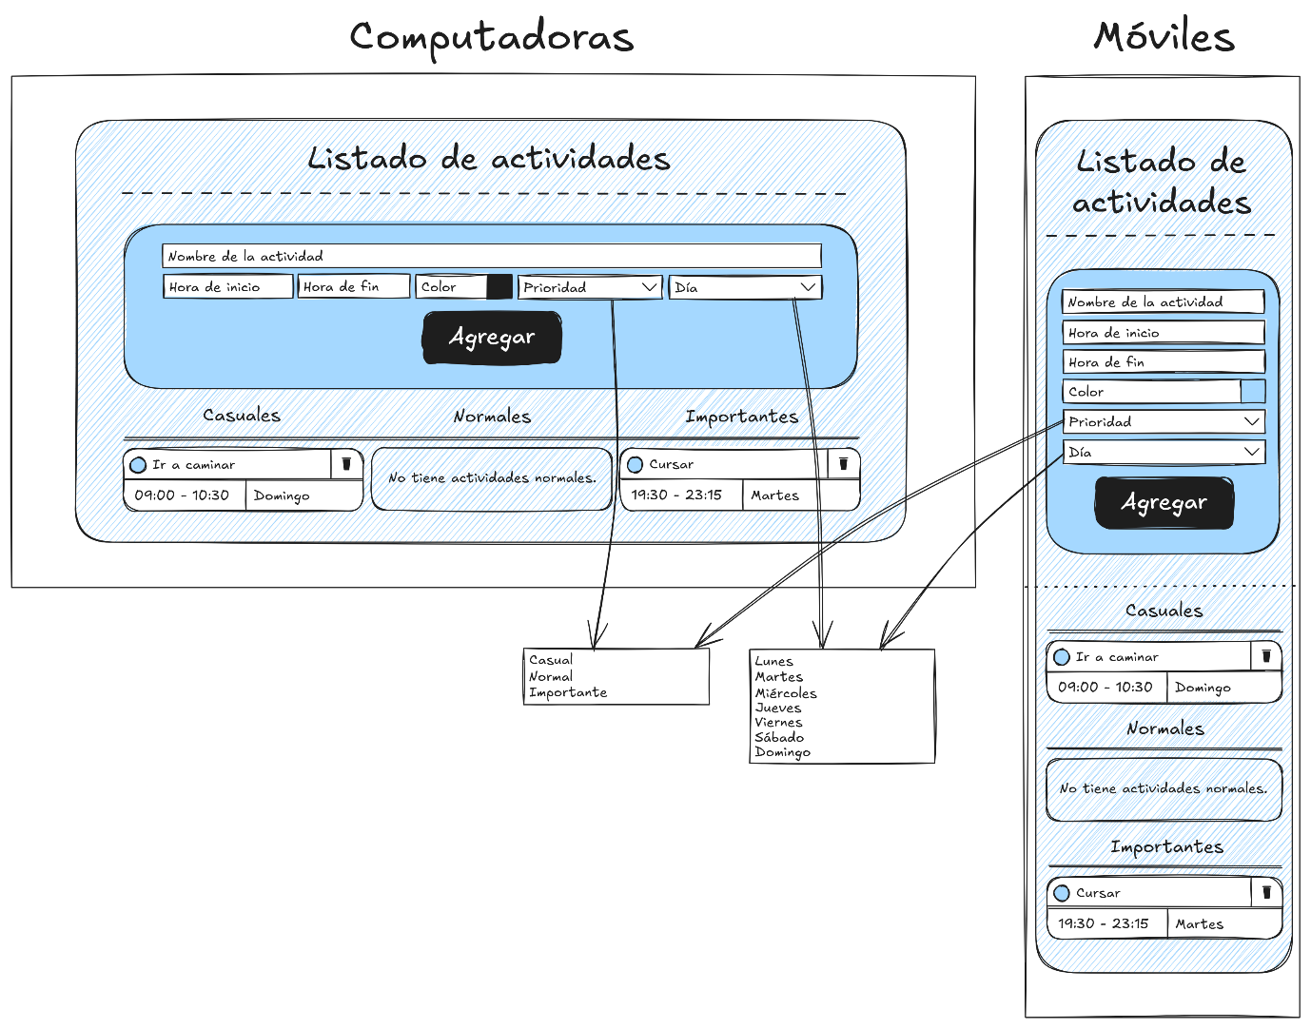

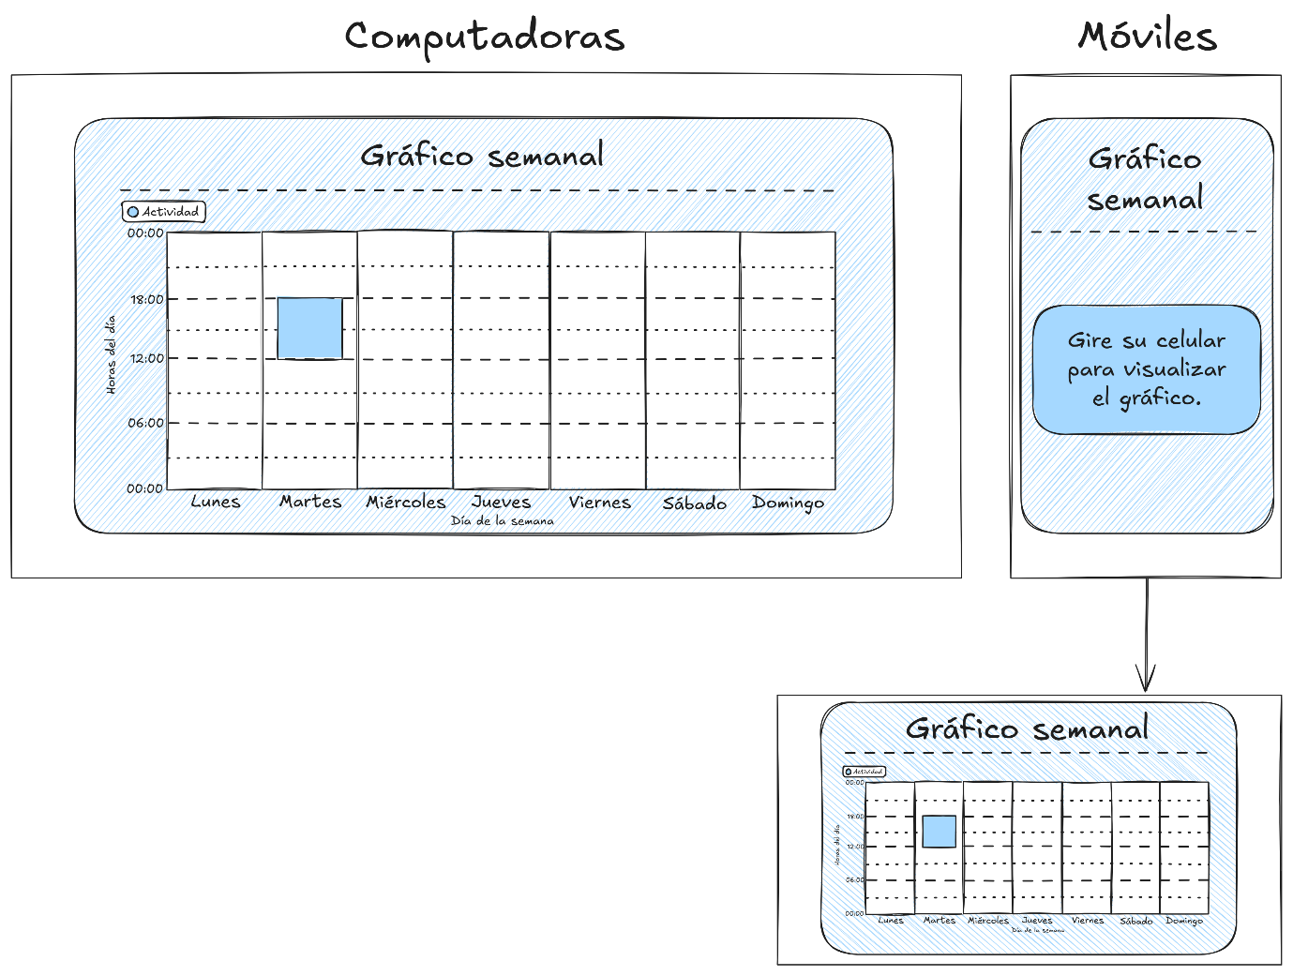

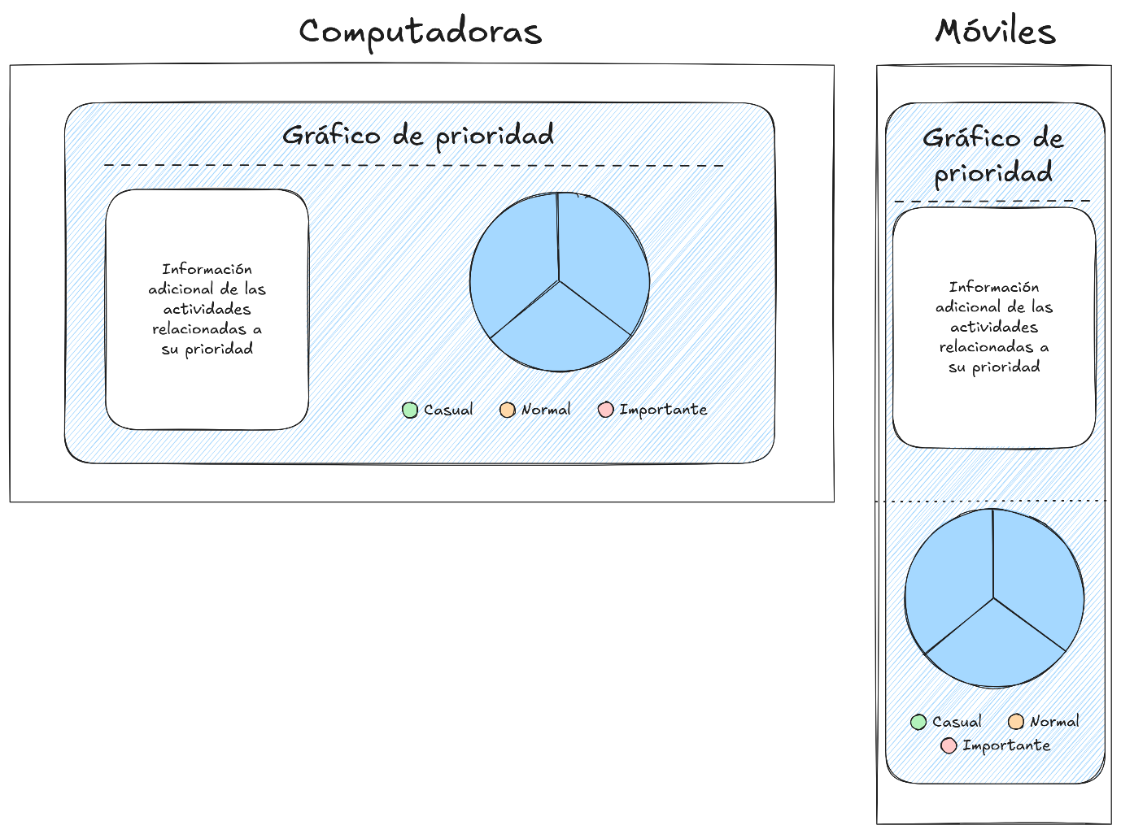

**Primeras interfaces:**

En esta sección presentamos las interfaces que iban a ser en un principio como se iba a diseñar el proyecto, pero hemos ido transformándolas y adaptándolas a nuestro gusto. El diseñado de estas interfaces fue creado por primera vez el 15/08/2025.

